１．「１１・２３幌延デー全道青年女性学習会」
①と き ２０１０年１１月２３日（火・祝日）１０：００～１１：４０
②と こ ろ 天塩町・「天塩町社会福祉会館」住所：天塩町海岸通５丁目 （℡ 01632-2-1026）
③内 容 １０：００～ 学習会
１１：４０～ 終了・昼食（幌延町 共進会場へ移動）
１３：００～「北海道への核持ち込みは許さない！１１・２３幌延デー北海道集会」
④参加費 弁当申し込み無し ５００円（会場代・資料代）
弁当申し込み有り １，０００円（会場代・資料代・弁当代）

２．「北海道への核持ち込みは許さない！１１・２３幌延デー北海道集会」
①と き ２０１０年１１月２３日（火・祝日）１３：００～
②と こ ろ 天塩郡幌延町 共進会場（東ヶ丘スキー場下）
③主 催 北海道平和運動フォーラム
④共 催 反核道北共闘会議

（１）「青年女性学習会」終了後は、上記集会に結集します。
（２）デモ行進が予定されておりますので、組合旗・腕章・長靴・ベルト等の準備をお願いします。また、気温もかなり低いことが予想されますので防寒対策をお願いします。
（３）参加集約については、１１月１５日（月）までに別紙報告書にて報告願います。
（４）学習会参加者は、弁当の申し込みを受付けます。必ず期限までの報告をお願いします。

参考： １・天塩町社会福祉会館地図 ２・幌延町共進会場
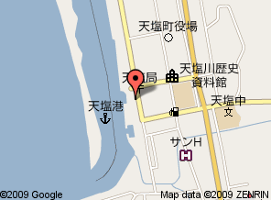
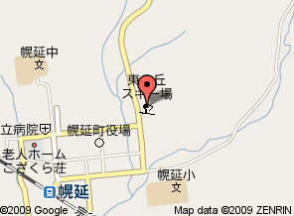

※１ 天塩町社会福祉会館は駐車場スペースに限りがありますので、極力乗り合わせでお越しください。
※２ 共進会場では街宣車に向かって右側の青年旗に結集願います。

※不明な点については青年部 萩原までお問い合わせをお願いします。
ＴＥＬ ０１１－７４７－３２１１ ＦＡＸ ０１１－７００－２０５３
メールアドレス：nhagiwara@jichiro-hokkaido.gr.jp
以 上

